基隆市立南榮國民中學環境教育成果
活動地點 | 學校廣場 | 活動名稱 | 防災演練
活 動 照 片
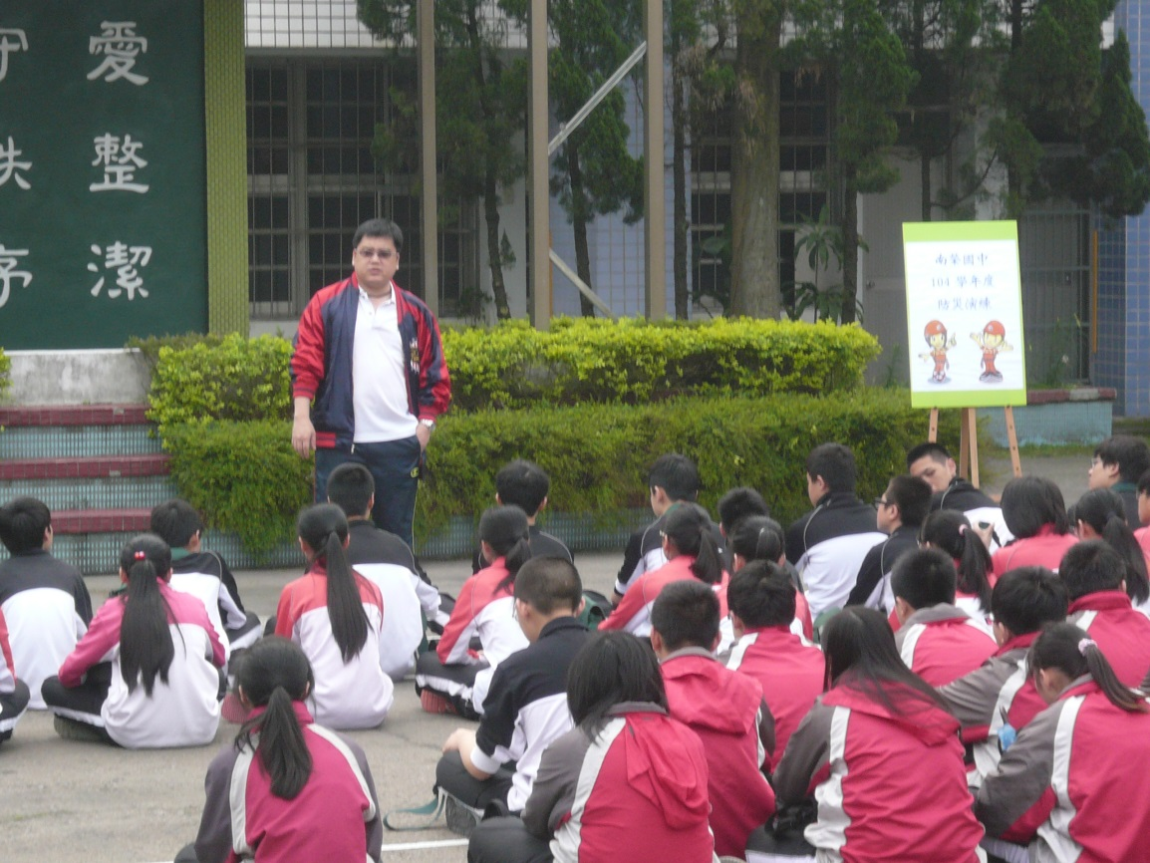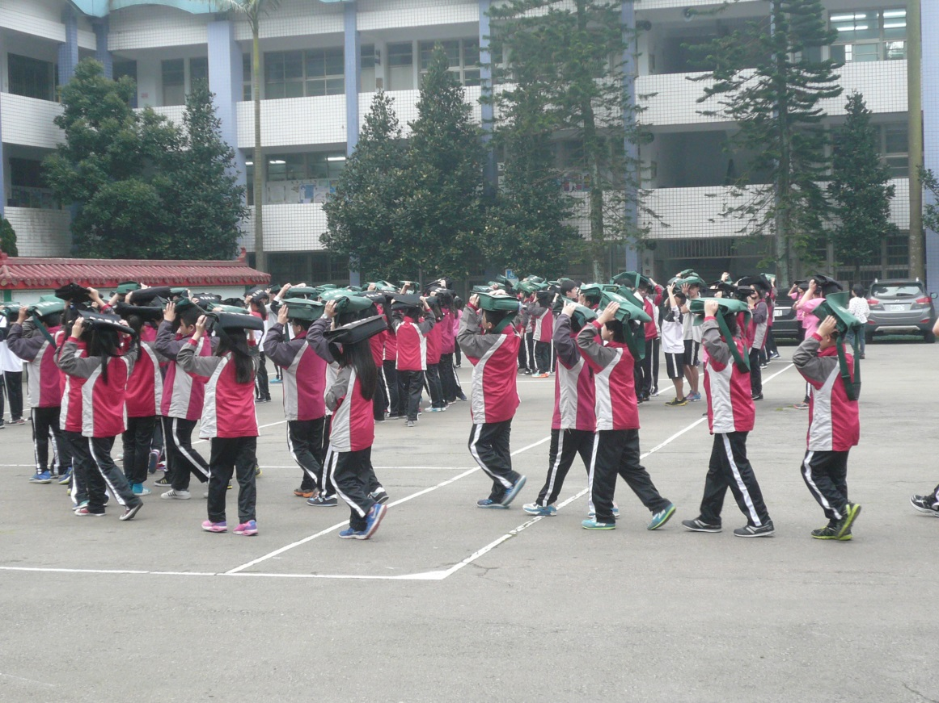
 |  | 活動日期 | 104/04/02

